Grand Orient de France

R∴L∴ Socrate - Raison & Progrès

Orient de Pont à Mousson
(Rite Français Philosophique)
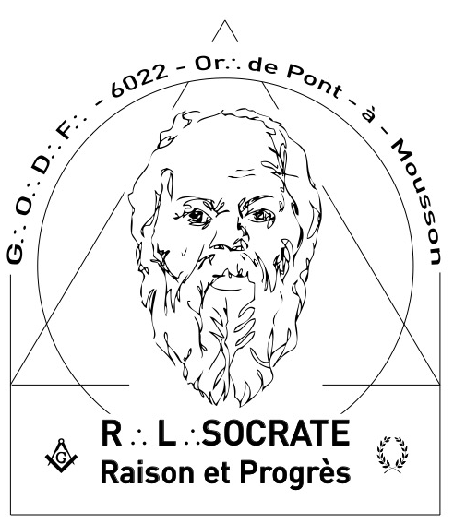

Le Chantier Symbolique

LE CHANTIER SYMBOLIQUE

Principe
Dans le Rite Français Philosophique, la Loge est symboliquement formée de trois Chantiers ; le Chantier SUD, le Chantier NORD et le Chantier EST.
Le chantier est donc symboliquement une partie de la Loge.

Le Chantier Symbolique est composé de Frères groupés autour d'un sujet d'étude et peut s'ouvrir dans tout lieu pourvu qu'il soit couvert.

Organisation et Décor du Maçon
Il n'y a qu'un seul Maître Officier dans un Chantier Symbolique; il prend le nom de Premier Maître.
Il est obligatoirement choisi parmi les trois Frères organisateurs du chantier. Il n'existe aucune relation entre la fonction de Premier Maître et celle d'un office tenu en Loge.
Si on le juge utile, un Secrétaire de Chantier peut être désigné. Il doit alors rédiger un rapport succinct, qui doit être inséré dans le Livre d'Architecture de la Loge après acceptation par les trois Frères organisateurs du chantier.

Le Chantier Symbolique ne nécessite aucun décor particulier, prévoir seulement autant de sièges disposés en cercle, qu'il y a de Frères présents.
Aucun objet ne doit être placé à l'intérieur du cercle.

Chaque Frère, quel que soit son grade, doit être décoré du Cordon Maçonnique (Voir le fascicule: Règles et Coutumes de la Loge).

OUVERTURE DU CHANTIER SYMBOLIQUE
1er M∴ : Mes FF∴, rassemblons‐nous selon l'usage.

Les FF se rassemblent en cercle et le 1er M vérifie le décor de chacun.

1er M∴ : Nous allons procéder, selon l'usage, à l'ouverture de ce Chantier Symbolique de la R∴ L∴ SOCRATE Raison & Progrès, O∴ de∴ Pont à Mousson et en accord avec nos décisions ( ou la décision prises le ….)

Mon(ma) F/S∴ N..., vérifie si nous sommes à couvert.

Le/la F/S ∴ N..., vérifie la couverture du chantier et se replace dans le cercle.

F/S ∴ N... : 1er M∴, nous sommes à couvert.

1er M∴ : Puisqu'il en est ainsi, formons la Chaîne d'Union.

Une fois la Chaîne d'Union formée.
1er M∴ : Mes FF, Mes SS∴∴, ce Chantier Symbolique nous rassemble et nous unit Qu'il nous aide à découvrir dans la Carrière, la Pierre Utile que nous recherchons.

1er M∴ : Mon F ( ma S∴) ∴ M..., à quelle heure s'ouvre le Chantier Symbolique ? F/S∴ M… : A Midi.

1er M∴ : Quelle heure est‐il, mon(ma) F/S∴ P... ?
F/S∴ P… : Il est Midi.

1er M∴ : Puisqu'il est l'heure symbolique et que tout est parfait, je déclare le Chantier Symbolique de la R∴ L∴, ouvert régulièrement.

Quittons la chaîne et prenons place.

Le débat s'ouvre immédiatement. La prise de parole se fait dans le sens dextrocentrique et est obligatoire.

FERMETURE DU CHANTIER SYMBOLIQUE
1er M∴ : Debout, mes FF/SS∴.

Mon Frère( ma sœur) X. , à quelle heure se ferme le Chantier Symbolique ?

F/S∴ X... : A Minuit.

1er M∴ : Quelle heure est‐il, mon(ma) F/S∴ Y.?

F/S∴ Y... : Il est Minuit.

1er M∴ : Puisqu'il est l'heure, arrêtons notre ouvrage et formons la Chaîne d'Union.

Une fois la Chaîne d'Union formée.

1er M∴ : Mes FF/SS∴, promettons de donner longue vie à cette chaîne qui symbolise notre fraternité.

Promettons également de porter, dès maintenant en L∴, la pierre que nous venons de mettre à jour ensemble.

Les FF/SS∴ : Nous le promettons.

1er M∴ : Mes FF/SS∴,je déclare ce Chantier Symbolique de la R∴ L∴ fermé régulièrement.

Quittons la chaîne et retirons en paix sous la Loi du Silence.

Les FF/SS∴ : Nous le promettons.

